МИНИСТЕРСТВО НАУКИ И ВЫСШЕГО ОБРАЗОВАНИЯ РОССИЙСКОЙ ФЕДЕРАЦИИ

Федеральное государственное бюджетное образовательное учреждение высшего образования

«Донецкий национальный технический университет»

Факультет ИСП

Кафедра ПИ им Л.П.Фельдмана

Лабораторная работа № 1

на тему: «Базовые принципы работы с системами контроля версий»

по курсу: «Профессиональная практика программной инженерии»

Проверил:

асс. каф. ПИ им. Л.П.Фельдмана Незамова Л.В.

Выполнил:

ст. гр. ПИ-20а

Кружилин Н.В.

Донецк-2024

Цель работы – получить практические навыки использования систем контроля версий.

Вариант 7. Планировщик задач, с реализацией финансовых расчетов и возможностью просмотра истории, разделяемой по временным отрезкам.

1. Регистрация на GitHub (рис. 1). Аккаунт: NikKruzh, ссылка: <https://github.com/NikitaDonPutilov/Task_Manager/tree/main>

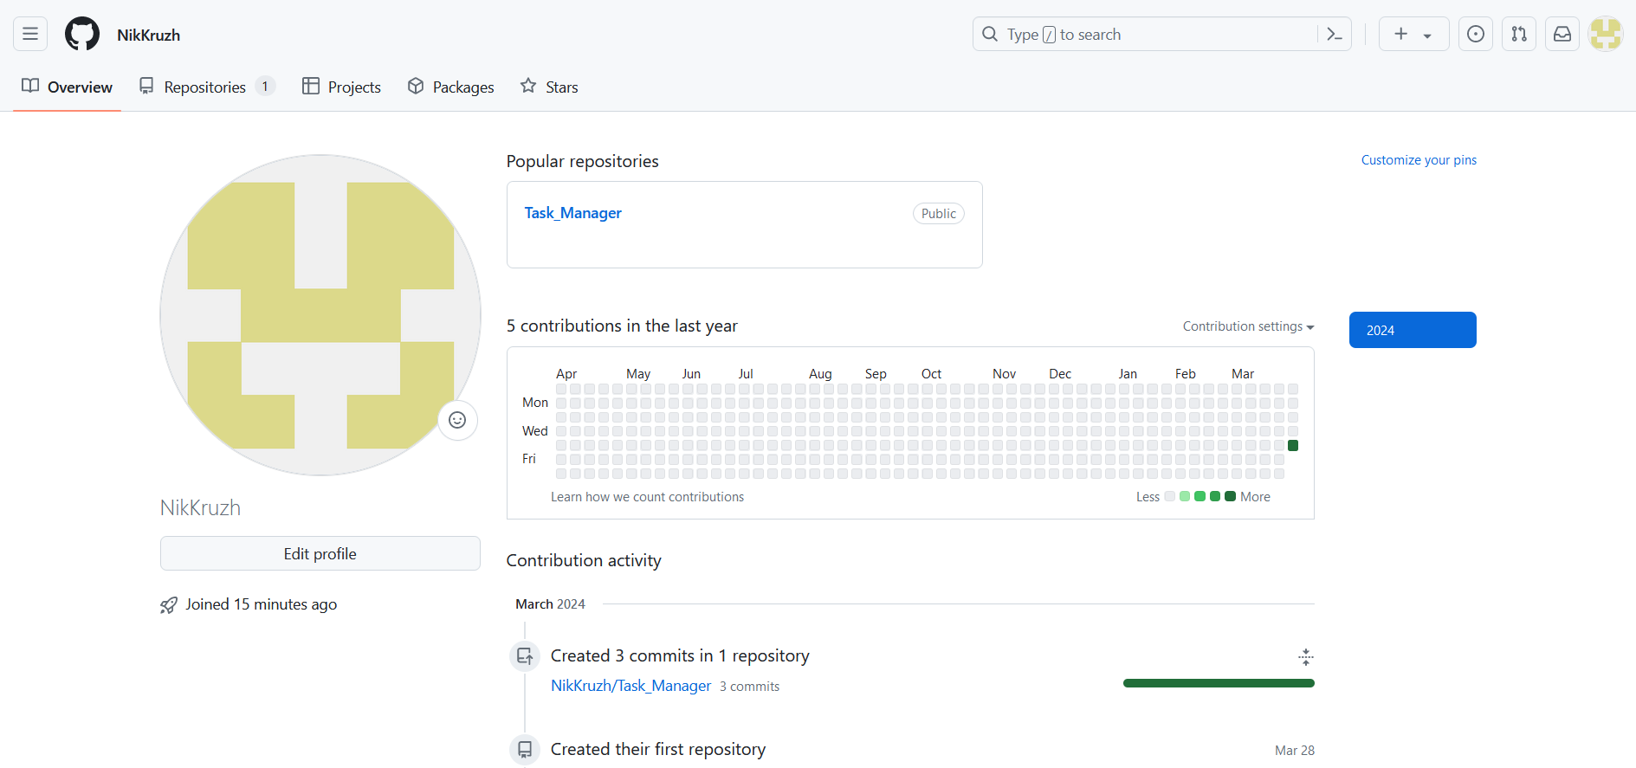

Рисунок 1 – Регистрация на GitHub

2. Создание репозитория и трёх папок в нём – программа, отчёты и команда (рис. 2).

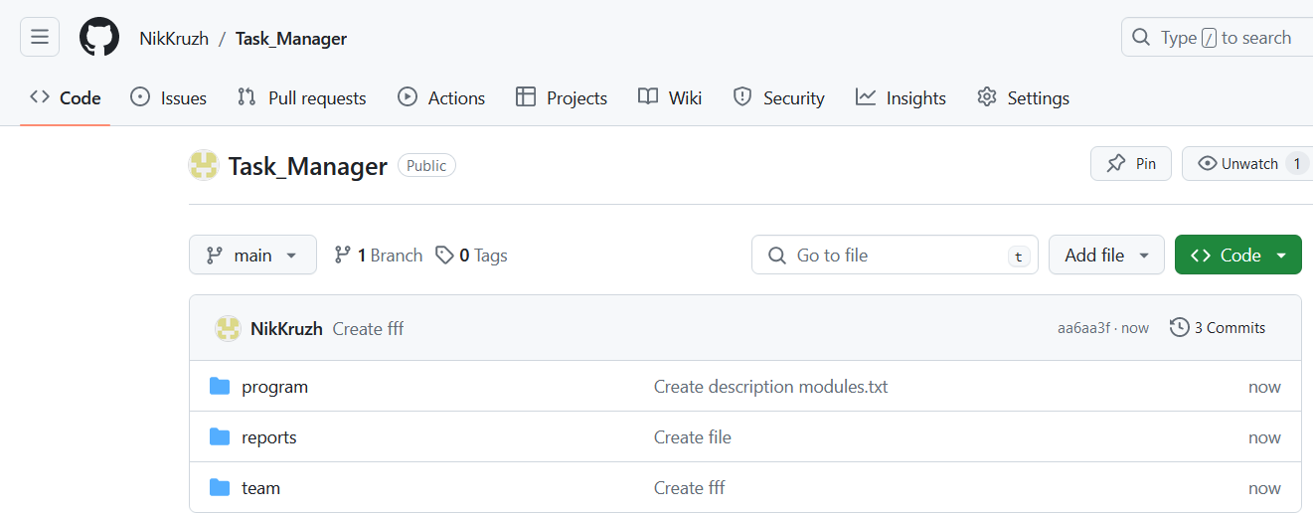

Рисунок 2 – Папки в репозитории

3. Краткое описание разрабатываемых компонентов/модулей моделируемого проекта:

Проект "Планировщик задач с финансовыми расчетами и историей" включает в себя несколько модулей, обеспечивающих полную функциональность для эффективного управления задачами, финансовыми операциями и ведением истории.

Для реализации системы необходимо разработать следующие модули:

1. Построение графиков и диаграмм: визуализация финансовых данных.

2. Работа с шаблонами задач: создание и применение шаблонов для типовых задач.

3. Командная работа: создание и управление командами.

4. Проектное управление: создание майлстоунов, отслеживание прогресса и анализ затрат.

5. Криптовалютные транзакции: отслеживание криптовалютных операций.

6. Интеграция с электронной почтой: создаёт задачи и финансовые операции на основе писем, интегрированных с проектом.

7. Тайм-трекинг: отслеживание времени выполнения задач.

8. Автоматизация финансов: автоматическое выполнение финансовых операций, основанных на заранее определенных правилах.

9. Голосовые задачи: создание и управление задачами с использованием голосовых команд.

10. Прогнозирование задач: прогнозирование сроков выполнения задач и рекомендации приоритетов.

11. Управление энергопотреблением: мониторинг энергопотребления во время выполнения финансовых задач.

12. Игровой подход к задачам: создание элементов геймификации.

13. Виртуальная реальность: создание виртуального пространства для визуализации задач и финансовых данных с использованием VR-технологий.

14. Чат-бот: реализация взаимодействия с проектом через чат-бота для более естественного общения.

15. Шифрование данных: реализация различных алгоритмов шифрования для гарантии безопасного хранения данных.

16. Реальное время в облаке: реализация возможно работы в режиме реального времени.

17. Резервное копирование: реализация резервного копирование данных для предотвращения потери информации.

18. Социальное взаимодействие: реализация функционала для обмена опытом и задачами между пользователями внутри платформы.

19. Менторство: создание возможности наставничества и обмена опытом между пользователями.

20. Оценка производительности: реализация инструменты для оценки эффективности задач и финансовых стратегий, с возможностью предложения улучшений.

На рисунке 3 представлено краткое описание модулей в папке “program”.

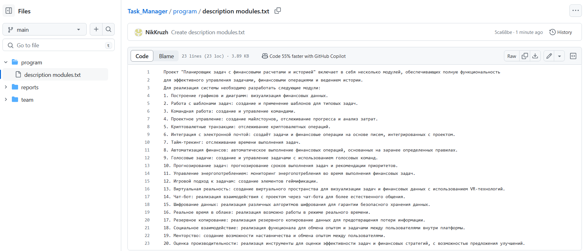

Рисунок 3 – Краткое описание модулей

4. Добавление файла отчёта по лабораторной работе (рис. 4).

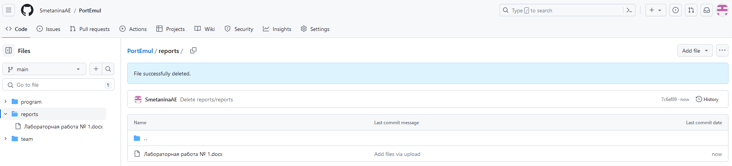

Рисунок 4 – Отчёт по лабораторной работе